Dokument struktur
- Struktur + github
- Fremvisning av database og nettsted
- Fremvisning av interaktiv historie
- Bruk av KI, og til hva?
- Egenvurdering av innsats prossess og produkt
LENKE TIL GITHUB: https://github.com/OG-Design/holdrede/tree/main/loginPage/
EVT:

Struktur
Alt er strukturert i mappen «./holdrede/loginPage»
Jeg har i hovedsak disse mappene: public, private, & database. Public er mappen som blir lastet inn automatisk av express serveren «app1.js», som er i mappe «./holdrede» på github
mange av scriptene er lagret i public mappen grunnet ease of access fra min side, det er jo mulig å sende filer fra andre mapper men jeg skippet det for det meste her… ekskludert «simpleNoteApp.html» og «dashboard.html».
databasen er lagret i /database mappen som user.db (det er en del andre filer her, ignorer de).

Bilde av struktur
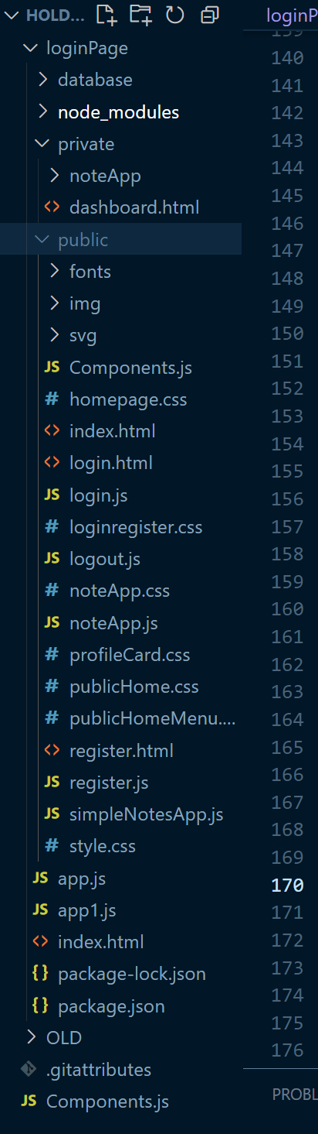

DB opp mot nettside
Jeg navigerer inn til «./holdrede/loginPage/» med «cd»
Så starter jeg serveren opp med nodejs «node app1.js»

Jeg åpner url og kommer dermed til denne forsiden:
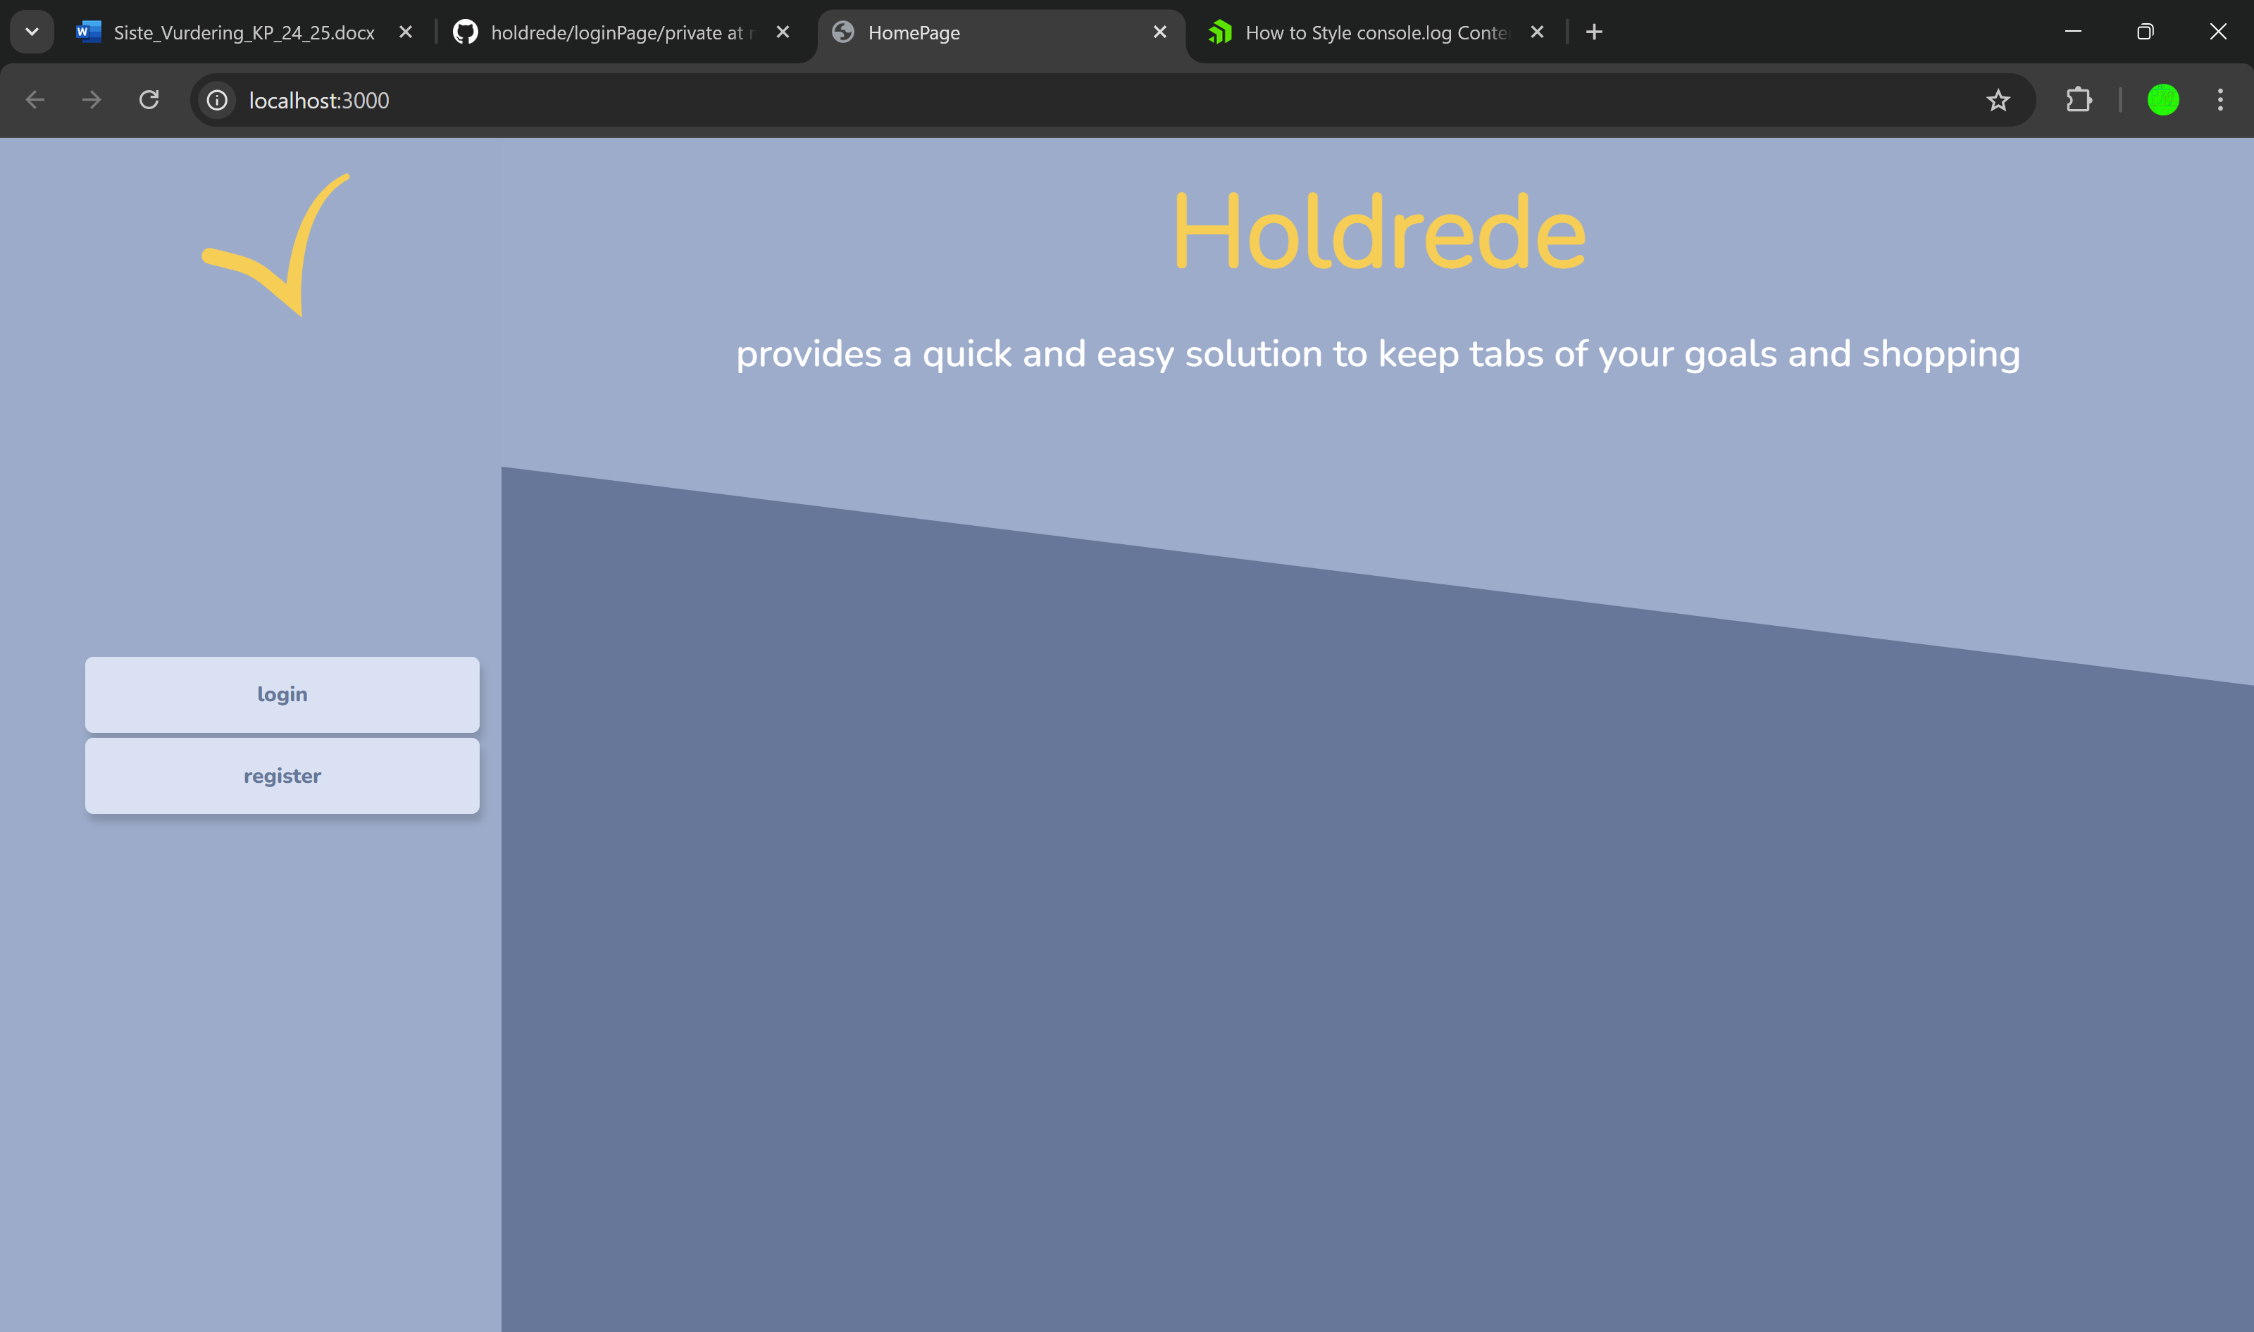
Jeg går inn på «register» for å lage meg en ny bruker
Da ser du dette:
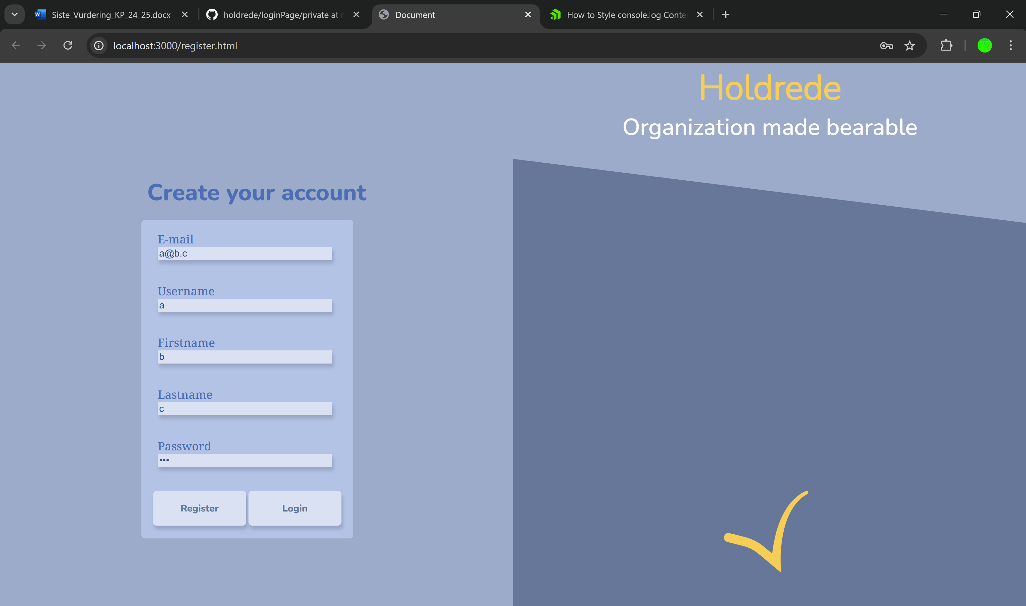
Klikker du på registrer vil dette bli sendt til databasen med passordet hash-et som vist under:
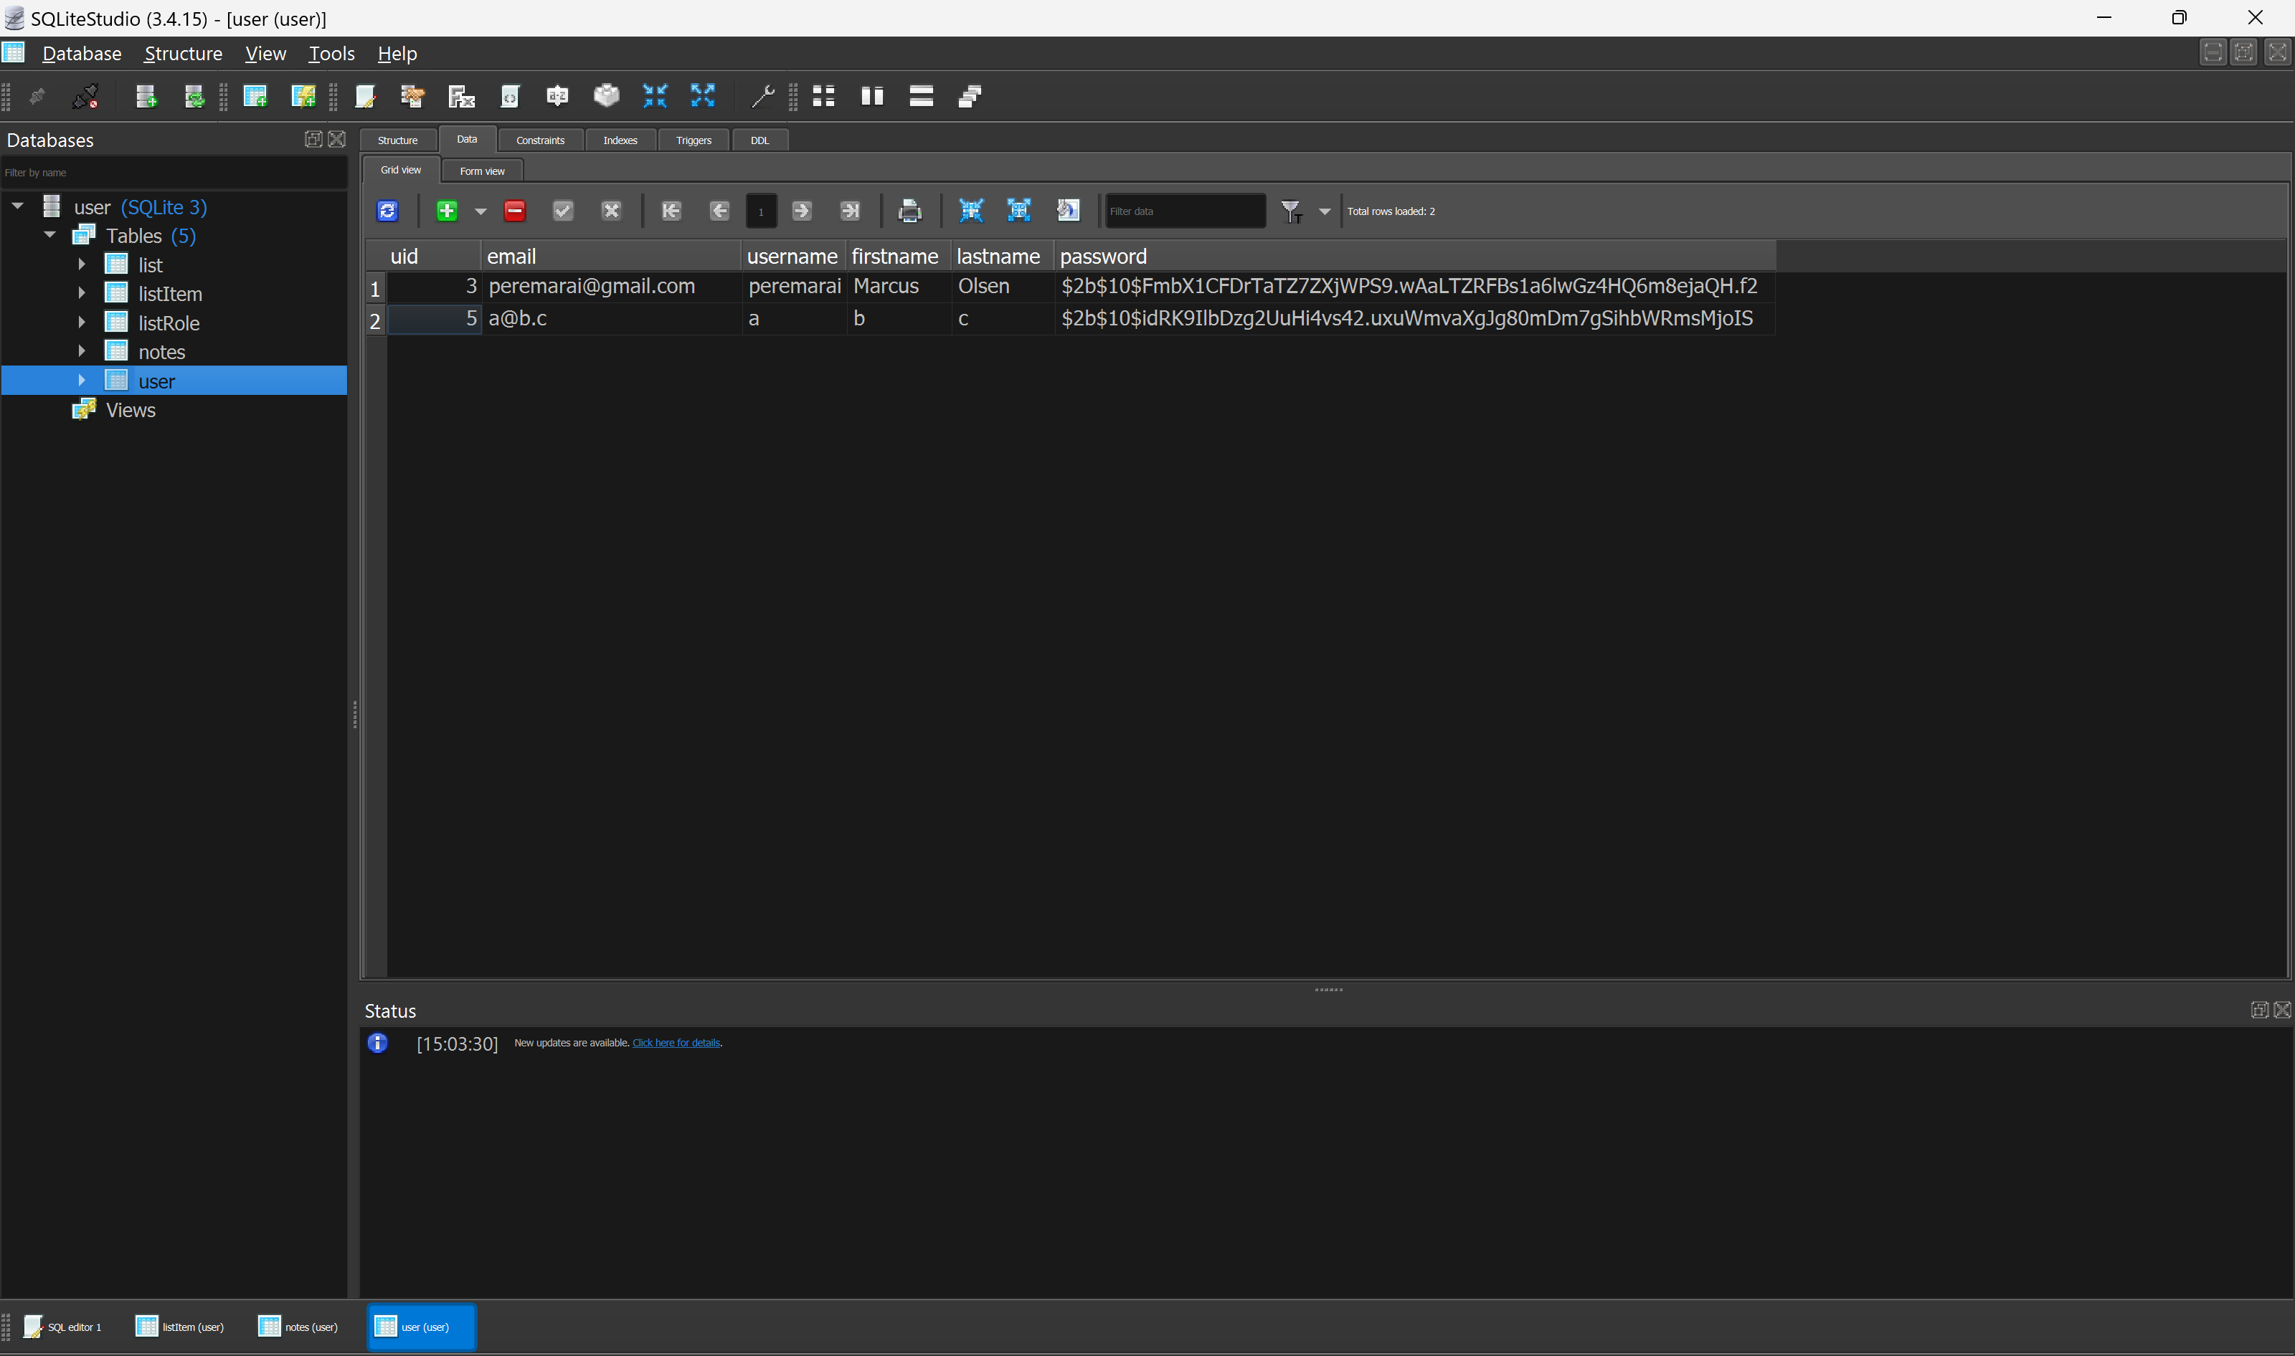
Etter jeg har registrert drar jeg til login for å, ehhh. Logge inn…
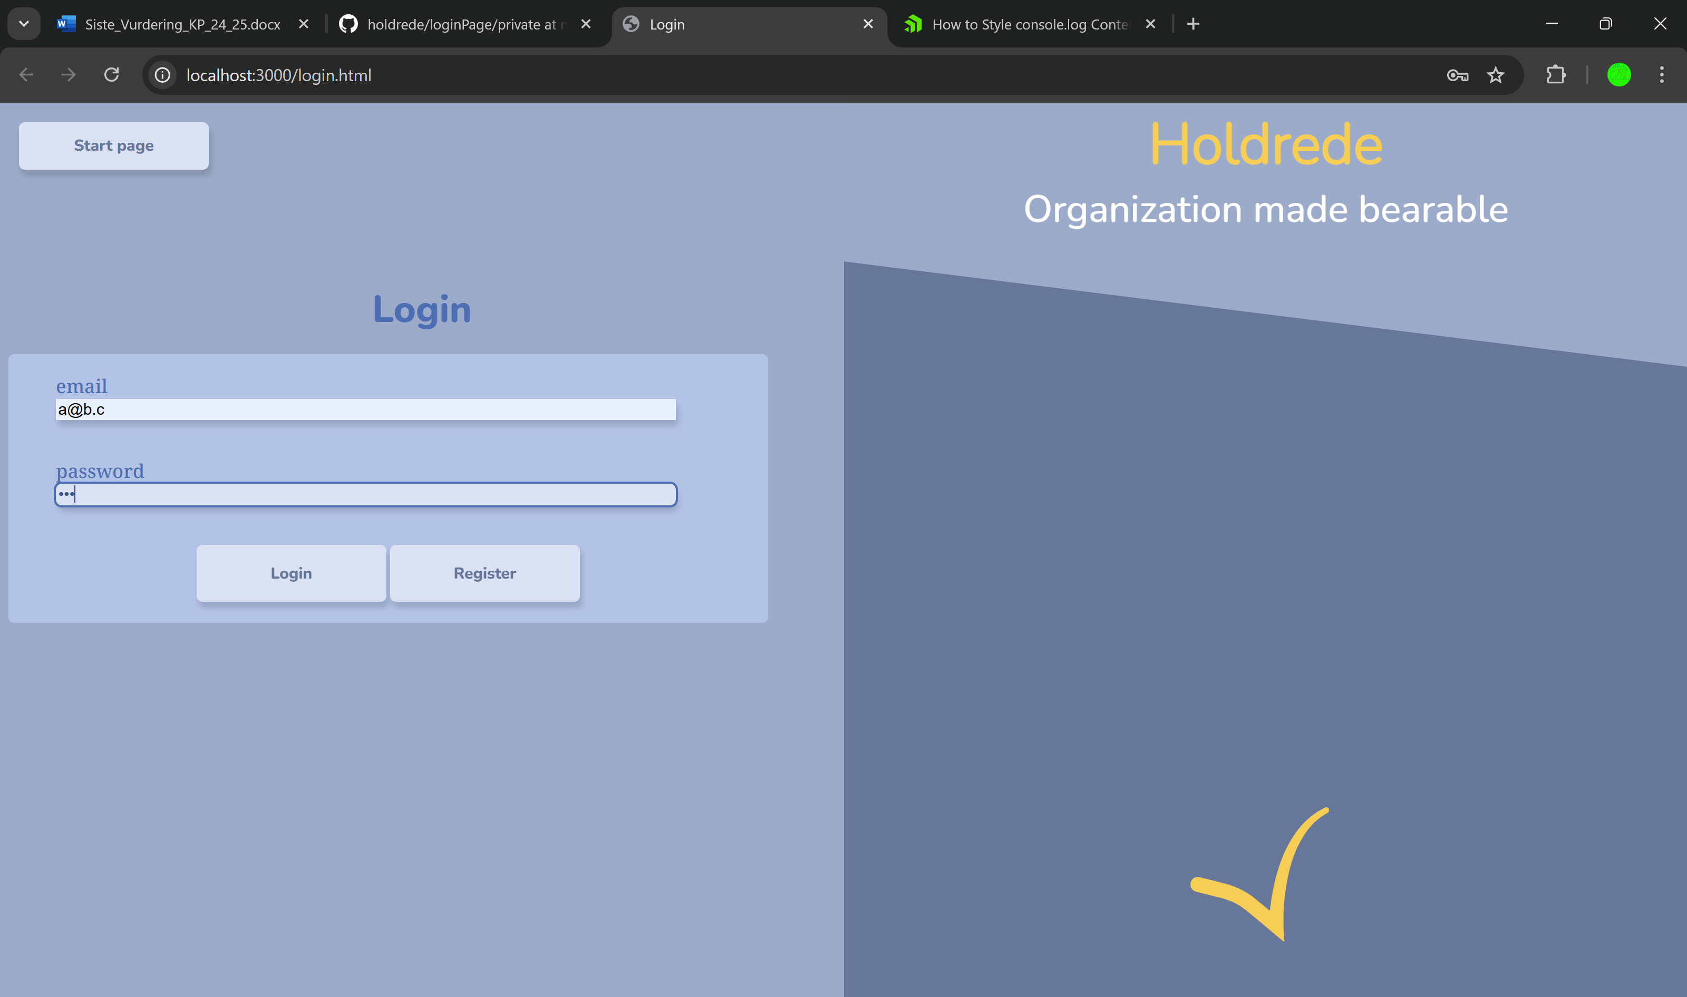
Etter innlogging blir jeg flyttet til mitt dashbord(om passord og email er rett),
ellers vil jeg returnere her, jeg logger inn og serveren lager en session med min bruker info, om jeg reloader siden noen gang mens session er utgått så vil jeg returnere til login.
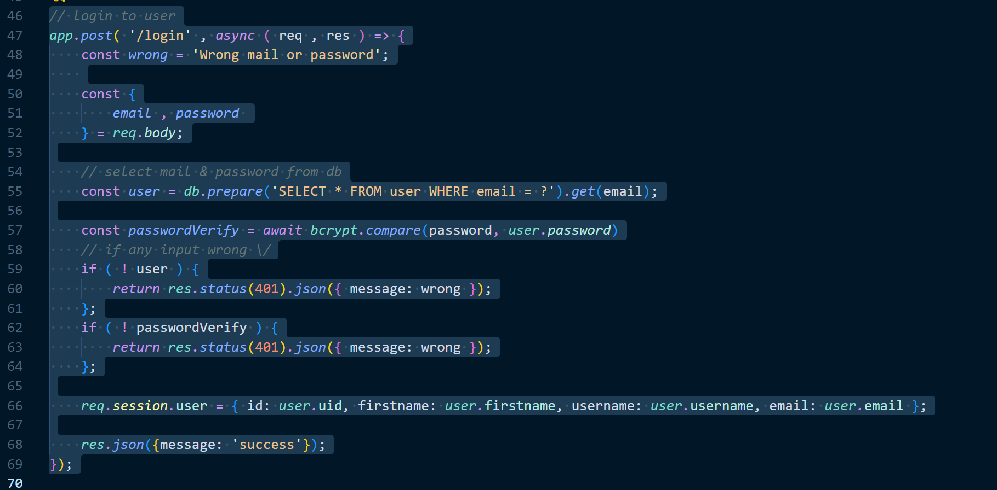
Her blir brukernavn og passwordhash sammenlignet med input, om sammenligning = feil, gi feilmelding 401.

Dashbordet inneholder svært lite nå men har en knapp til en note taking app. Her ser du og at den henter brukernavnet fra databasen å viser den frem. 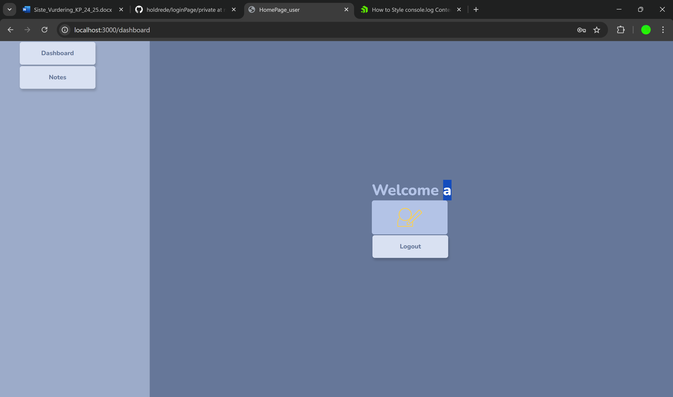
Funksjonen kommer fra filene app1.js og components.js(lite kode her, ble litt mer delt opp).

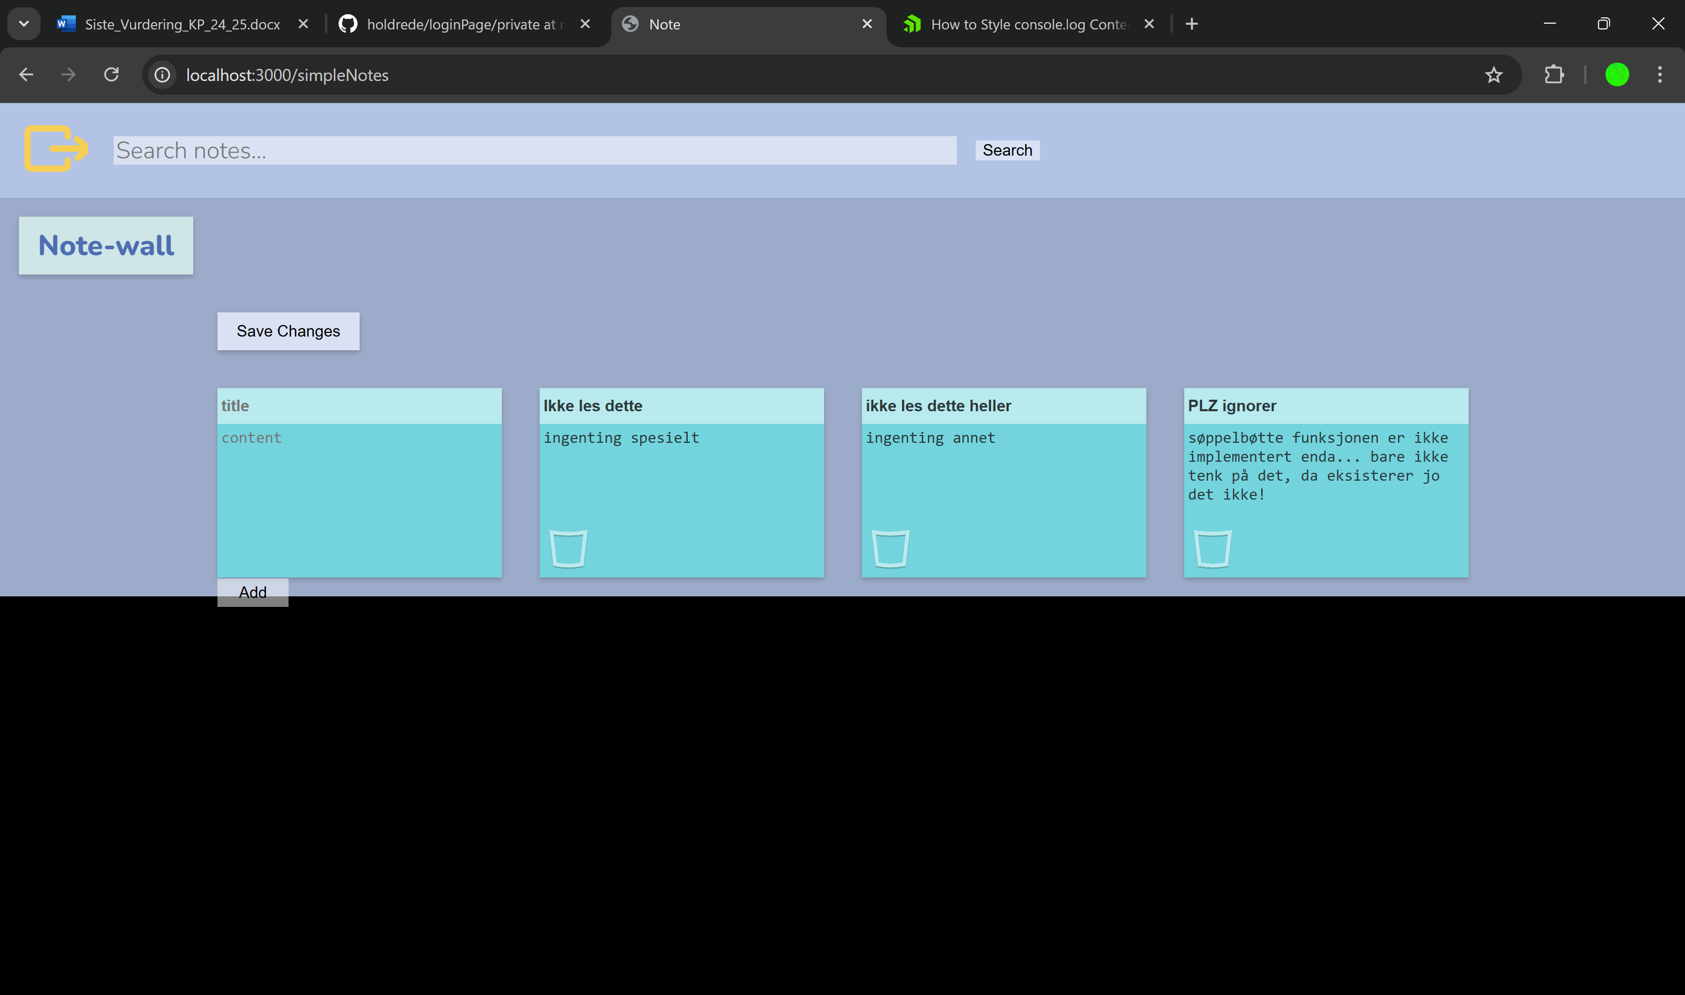
Her kan jeg skrive hva jeg vil inni den postit lappen til venstre så trykke på add for å legge til i databasen, jeg kan også endre på hvilke som helst av de ved å klikke på tittelen eller innholdet i postit note’n… jeg bruker update / insert into for disse funskjonene.
Frontend filene for note appen ligger i ./public/simpleNoteApp.js
Insert into frontend ser slik ut:
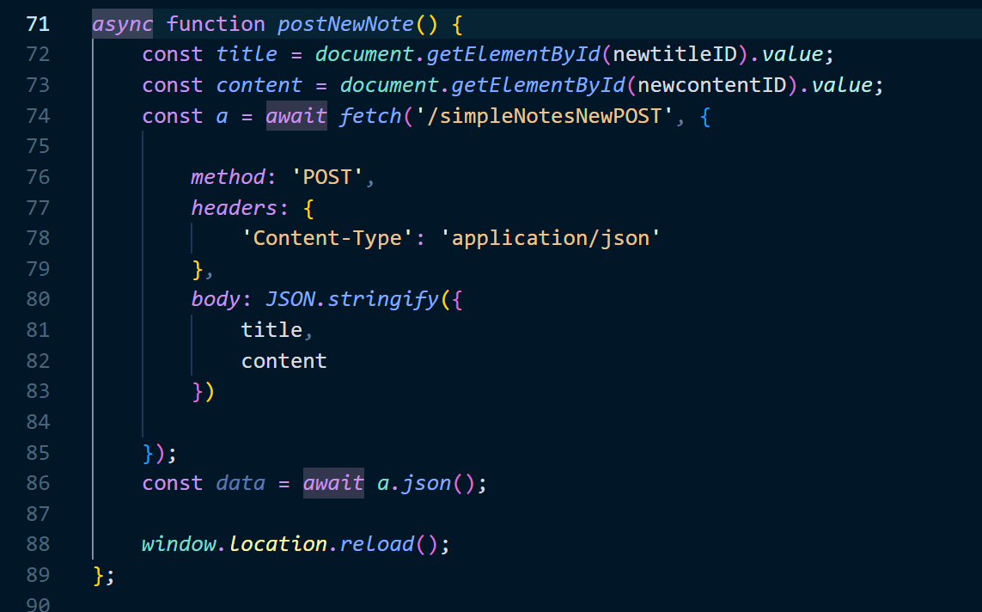

Insert into backend ser slik ut:
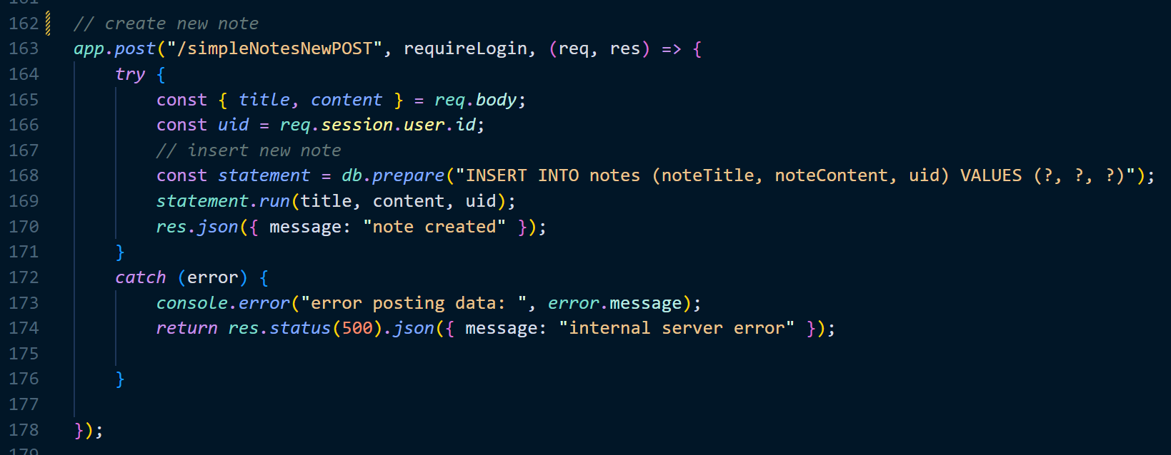

Neste gang du logger inn så vill note appen automatisk lete etter dine notes dette skjer slik:
Frontend:
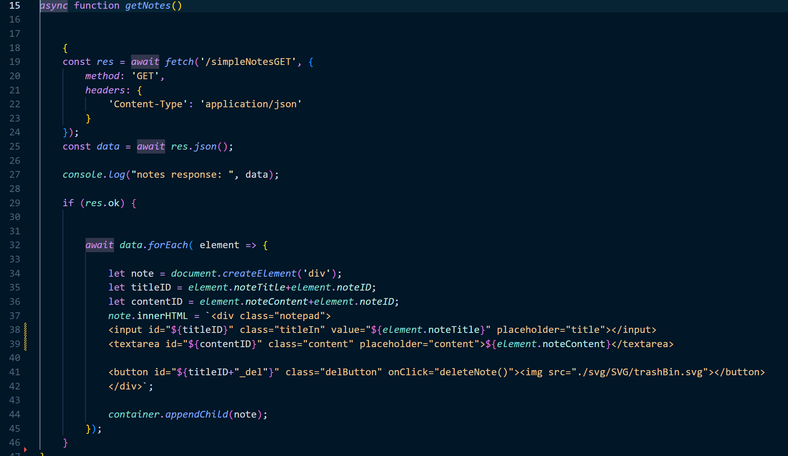

Backend:
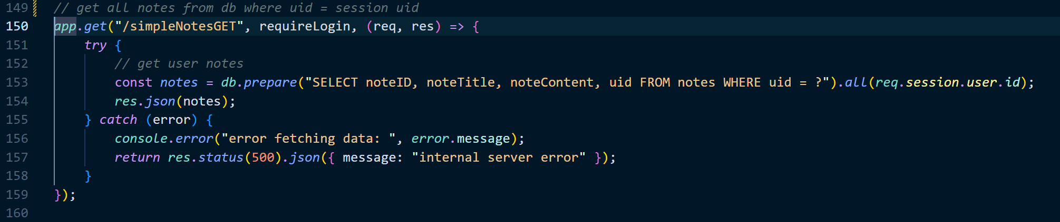

KI
Jeg har brukt litt av Jo Bjørnar V2, som funker bra! DU E SMART, eller e du det? Det var jo ai som svarte, er det basert på dine data?? Du e smart uansett da ;-)
Men.. husker ikke 100% hva... Jo det var på en tidligere iteration av koden som ikke er i bruk lengre, drar inspirasjon fra det da. Det var med POST metoden i simpleNoteApp.js
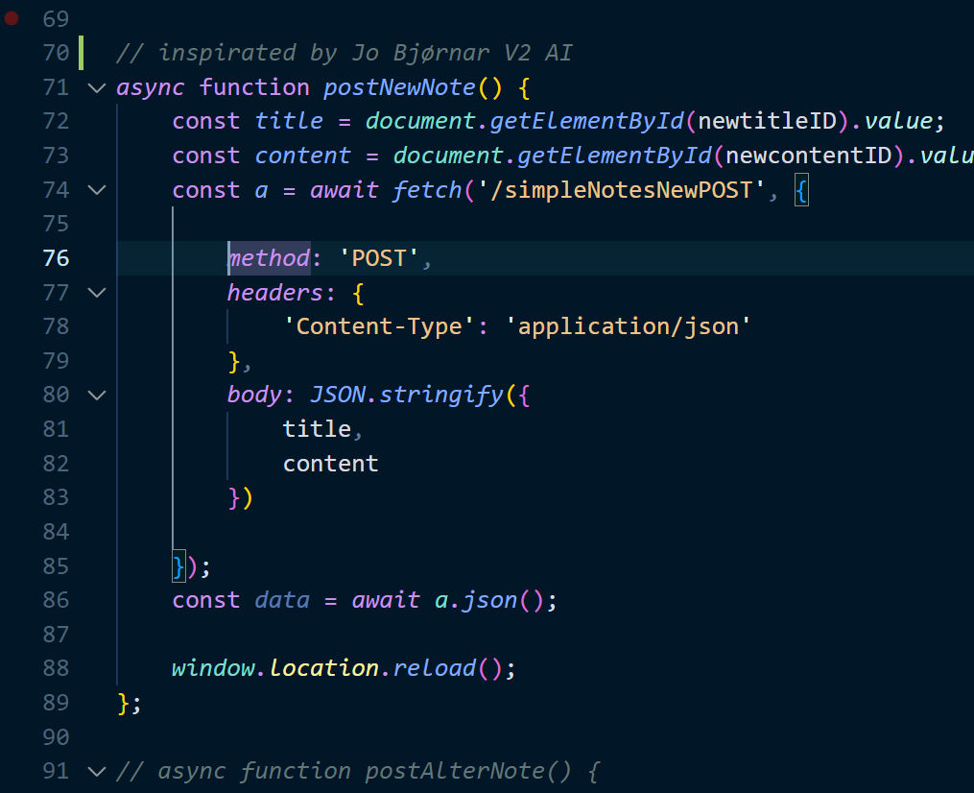

Påske oppgaven:
Lenke: https://og-design.github.io/websites/games/gameLink/index.html

start av spillet:
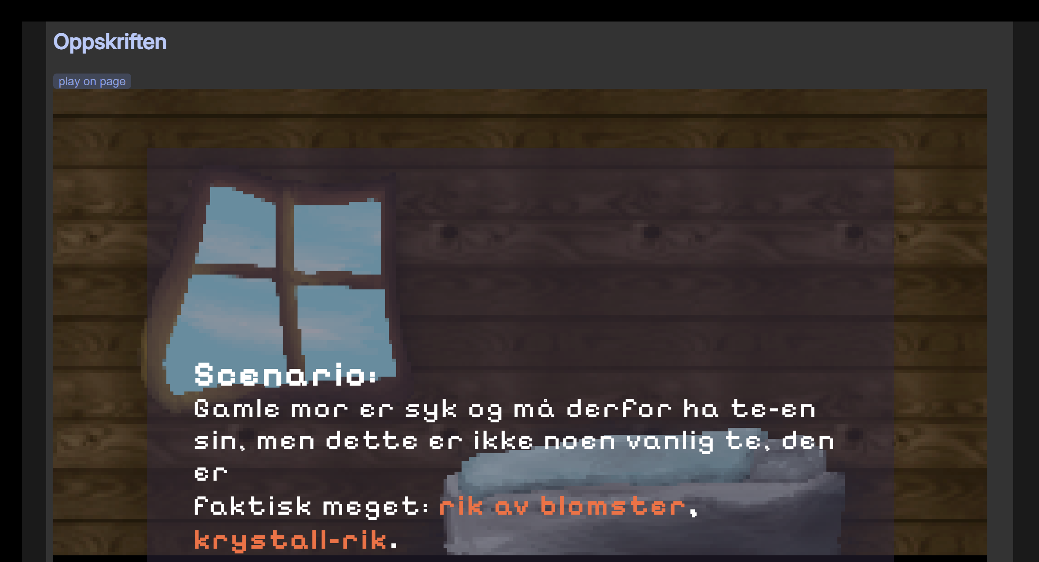
Dette spillet handler om at gamlemor har blitt syk og trenger medisinsk te. Ved å klikke på de oransje delene av teksten blir du re-dirigert til neste bilde. Når valg blir tatt endrer det variabler, som deretter endrer valg muligheter og enden av historien.

Egenvurdering
Database: mye arbeid, ikke ferdig, ikke på noen måte polished. Ikke fornøyd, men er en god del bedre enn det kunne ha hvert.
Påske oppgaven: Veldig kort, veldig lite komplisert. Ikke fornøyd med noe, annet enn tegningene …
På holdrede skal alt funke mtp universel utforming, det kan hende at noen bilder ikke har «alt».
På min hjemme side er det kanskje en del mangler på UU, begrunnelse: holder på med komplett redesign, struktur, og oppbygning av nettsiden.

